Примерный алгоритм регистрации заявлений в электронном виде в ЗОЛ на весенние каникулы
на Портале образовательных услуг Свердловской области
(Материалы носят рекомендательный характер)
Зарегистрировать заявление в ЗОЛ можно зайдя на официальный сайт управления образования города Нижний Тагил (https://upro-ntagil.ru/ ) - перейдя на Портал образовательных услуг Свердловской области – https://edu.egov66.ru
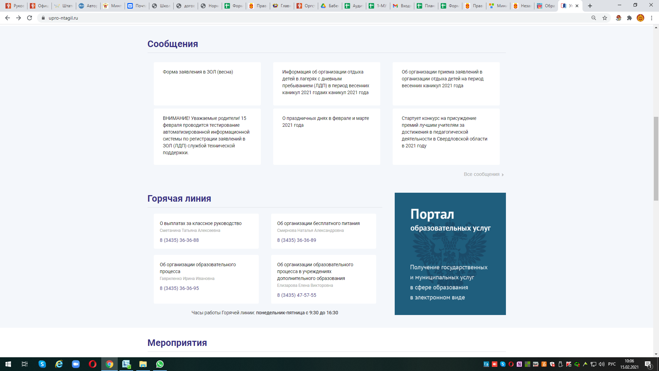
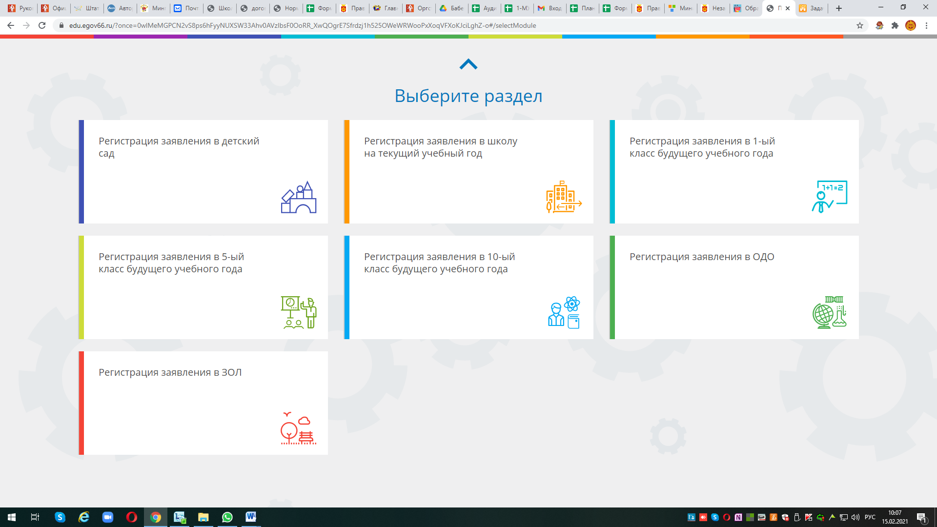
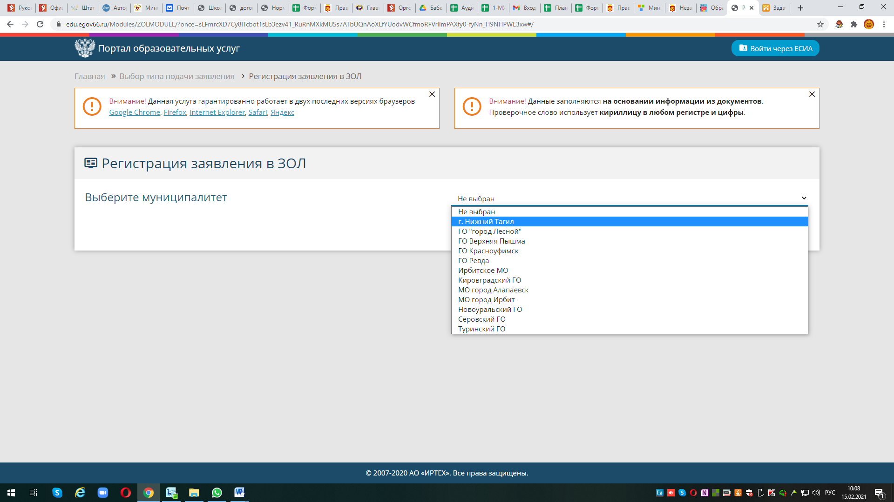
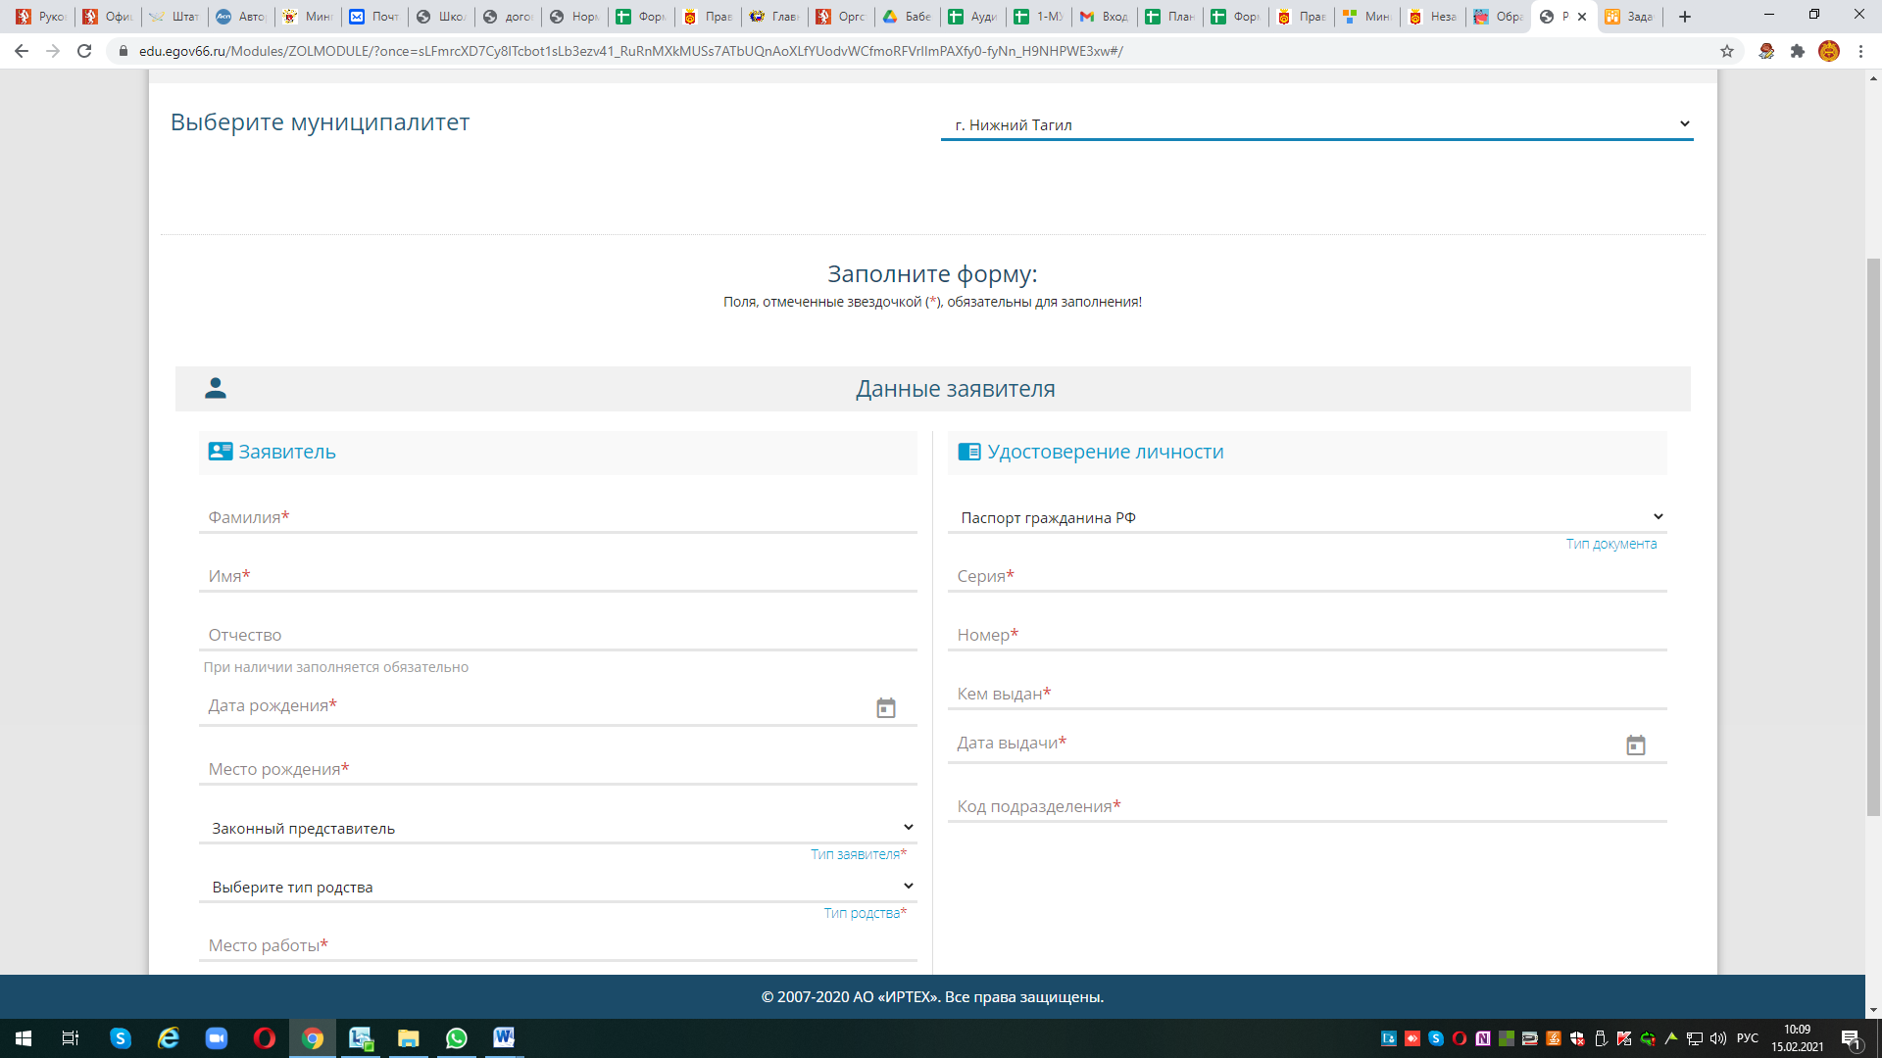
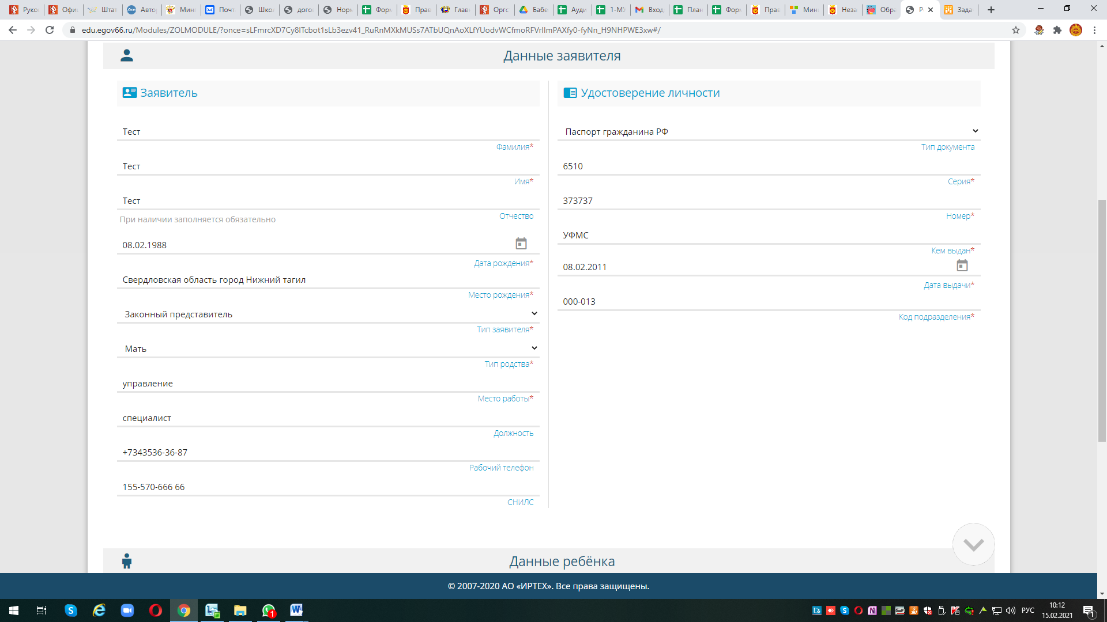
Примечания:
- Законный представитель – родитель или опекун. Лицо, действующее от имени
законного представителя (на основании нотариальной доверенности)
- Данные паспорта переписать с паспорта без ошибок и сокращений.
После заполнения всех полей предложенной формы, появится следующая форма
для заполнения (Данные ребенка):
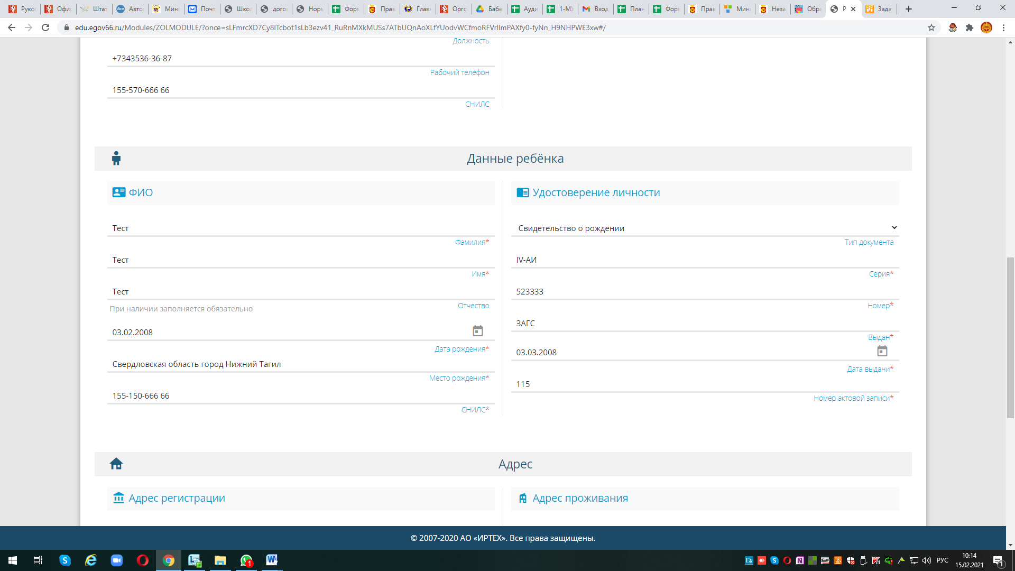
Примечания:
- данные паспорта переписать с паспорта без ошибок и сокращений,
- данные свидетельства о рождении переписать с документа без ошибок; серия
свидетельства о рождении вводится в английском алфавите – большие буквы I, V, и т.п.
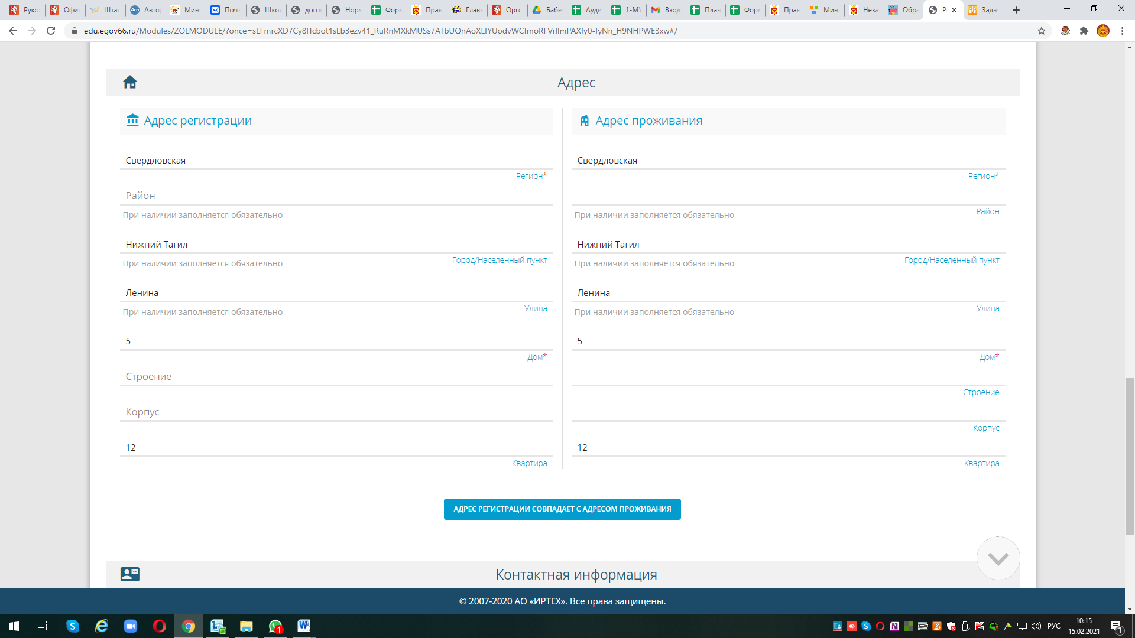
Примечания:
- При наличии номер ДОМА и КВАРТИРЫ заполняются ОБЯЗАТЕЛЬНО.
- Если адреса регистрации и пребывания совпадают, по нажатию такой кнопки данные
будут скопированы.
